丰台区司法局2017年政府信息公开工作年度报告

北京市丰台区司法局
二〇一八年三月
本报告是根据《中华人民共和国政府信息公开条例》（以下简称《条例》）要求，由北京市丰台区司法局编制的2017年度政务信息公开年度报告。
全文包括概述，主动公开政府信息的情况，依申请公开政府信息和不予公开政府信息的情况，因政府信息公开申请行政复议、提起行政诉讼的情况，政府信息公开工作存在不足及改进措施。
本报告中所列数据的统计期限自2017年1月1日起，至2017年12月31日止。本报告的电子版可在“首都之窗”门户网站（http://www.beijing.gov.cn/）下载。由于篇幅所限，如对报告有任何疑问，请与丰台区司法局办公室联系（地址：北京市丰台区丰北路75号；邮编：100161；联系电话：63813854；电子邮箱：sfjbgs@263.net）。

一、概述
2017年，为进一步贯彻落实政府信息公开工作，促进依法行政，实现丰台区司法行政工作制度化、透明化、规范化，我局在区委、区政府的正确领导下，以《北京市丰台区2017年政务公开要点》为依据，围绕丰台区的发展建设，从人民群众的切身利益出发，全面贯彻落实政府信息公开工作，创新公开理念、方法、渠道，实现新突破，取得了良好成效。现将全年情况报告如下：
一是强化组织领导。局领导高度重视政务公开工作，坚持把落实政务公开工作纳入重要议事日程中，形成了主要领导亲自抓、分管领导直接抓、相关处室具体负责的工作格局。同时，配齐配强工作人员，并对外公布负责同志的联系方式、职务等信息。主要领导每月听取政务公开工作汇报，提出明确要求。
二是加强制度建设。建立健全考核与问责机制，严格落实工作原则及工作流程，确保工作规范有序开展。遵循“谁公开谁审查”、“谁审查谁负责”、“先审查后公开”的工作原则，做到责任明确，凡是需要公开的信息须经科室负责人、主管领导签字、局办公室进行保密性和规范性审核后，方可上网公布，公开信息均要留纸质文档备案。
三是加大宣传力度。及时传达学习政府信息公开工作会议精神及有关文件精神，从树立立党为公、司法为民、依法行政、便民利民、廉洁高效的司法行政队伍形象的高度认识政府信息公开工作的意义，切实提高认识，转变工作作风，把推行政府信息公开工作作为密切同群众的联系、促进机关转变职能、提高办事效率和加强党风廉政建设的一项重要工作来抓，不断增强推行政府信息公开工作的自觉性、主动性。组织全局干部深入学习《中华人民共和国政府信息公开条例》《北京市政府信息公开规定》，不断提升专业水平，保障了政府信息公开工作合法有序的顺利开展。
四是加强公开渠道建设。为进一步完善政府信息主动公开工作机制，我局对公开主体、公开方式、公开程序、公开时限等作了明确规定。不断完善门户网站各级栏目设置，把群众关心的问题作为网站布局的重点，全面提升网站的影响力，为更好的保证信息公开的质量提供良好的平台。
五是规范公开内容。把丰台区司法局门户网站和“首都之窗丰台区政府信息公开专栏”网站作为政府信息公开的第一平台。在政府门户网站开设机构职能、政策法规、办事指南、工作动态等栏目，并将财政预算、决算，采购项目招标书，重大决策和规范性文件中予以公开。按照“公开是原则，不公开是例外”的要求，坚持问题导向，将群众普遍关心、涉及人民群众切身利益的方面作为政务公开的重要内容。完善公开目录、公开指南，做到完整、准确、规范。全面畅通申请和答复渠道，包括：现场申请、传真申请、信函申请以及电子邮件申请。在受理过程中严格按照相关程序执行，对受理的申请及时录入《北京市政府信息公开管理系统》，出具登记回执、做好签批手续、出具规范的答复告知书，并保存好相关材料。每月定期上报月度数据情况以及政府信息公开行政诉讼败诉案件报备表。
二、主动公开情况
按照《条例》有关规定，我局不断深化主动公开内容，拓展主动公开渠道，强化监督管理，扎实推进主动公开工作。
2017年度，主动公开信息500条，全部以政府网站的形式公开,其中全文电子化率达100%。在主动公开的信息中，机构职能类33条，占6.6%；法规文件类3条，占0.6%；规划计划类2条（财政预算、决算），占0.40%；行政职责类3条，占0.60%；业务动态类459条，占91.80%。

其中，主动公开2016年部门决算和2017年部门预算2条，丰台区司法局权力清单和责任清单及双随机抽查情况等信息共33条。

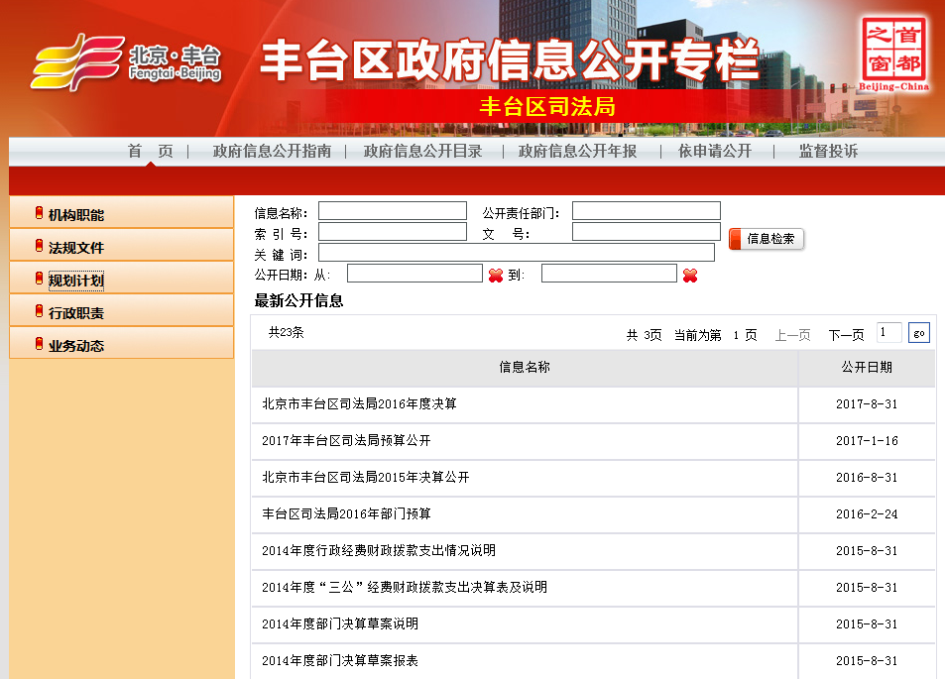

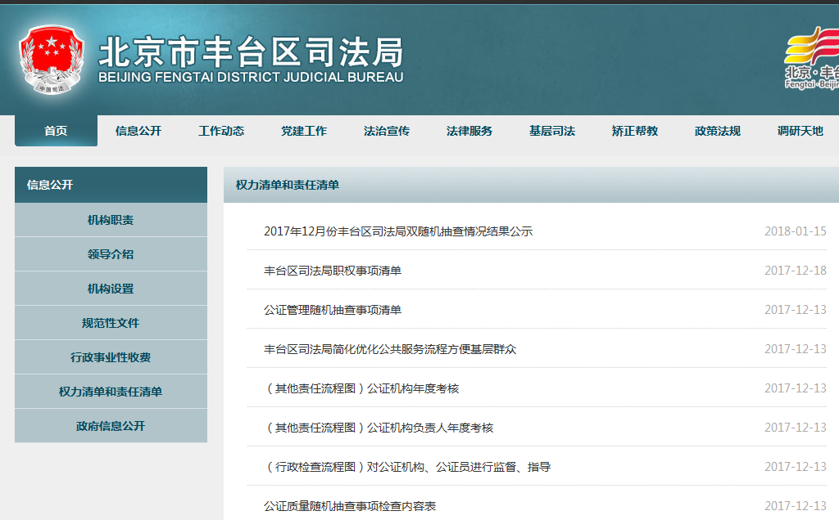

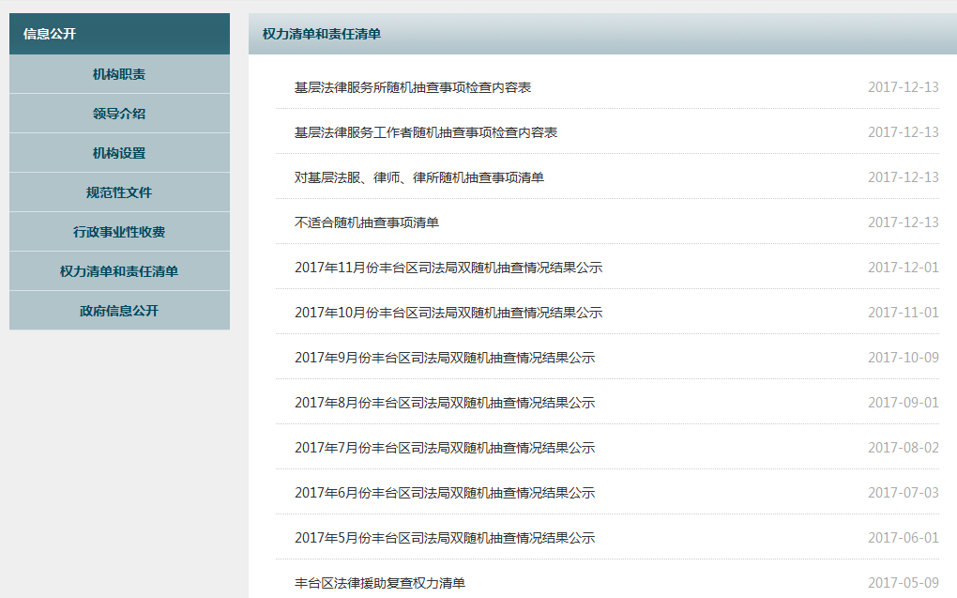

三、依申请公开情况
（一）收到申请数
2016年度全局收到申请3次。其中， 2件通过网络方式申请，占总数的66.67%，1件为信函申请，占总数的33.33%。
（二）申请办结数
共办结2件，其中：按时办结2件，延期办结1件。
（三）申请答复数
已到答复期的申请全部按期答复，共答复了3项，其中：
“同意公开”3件，占总数的100%；
“非本机关信息”0件，占总数的0％；
（四）依申请公开政府信息收费情况
按照《北京市行政机关依申请提供政府信息收费办法（试行）》因申请人有经济困难，故免除复印、邮寄等费用，全年对依申请公开政府信息的收费为0元。

四、复议、诉讼及举报情况
目前，由于还未接到过相关行政复议和行政诉讼，该项工作内容主要是借鉴其他单位案例，不断完善相关制度和程序。

五、存在的不足及改进措施
2017年，我局政府信息公开工作稳步推进，工作日趋完善，但工作中还存在一些需要改进和完善的方面：一是需进一步明确和规范政府信息公开的标准和内容，从方便信息公开、方便群众查询、监督入手，及时、准确、客观地反映司法动态和政策法规；二是需进一步加强对政府信息公开工作人员的业务培训，提高服务水平，为广大群众提供更便捷、更系统、更有效的政府信息公开服务；三是需进一步加强调查研究，不断创新公开形式和便民服务举措。下一步，我局将进一步加强学习，学习研究上级文件，掌握政务公开工作的新要求、新提法和新概念，提高工作的积极性和主动性；继续加强队伍建设，加强管理教育，严格办事纪律，优化服务质量，加强长效机制建设，努力开创政务公开工作的新局面；深化公开内容，根据形势和任务的变化，进一步充实政务公开的内容，扩大公开的范围，对群众普遍关心和涉及群众切身利益的实际问题及时公开；进一步落实工作职责和各项制度。加强各科室之间的沟通协调工作，进一步提高依法公开政府信息的工作水平，确保完整、及时、准确地向社会公开政府信息。

政府信息公开情况统计表
（2017年度）

统 计 指 标 | 单位 | 统计数
一、主动公开情况 | ——
（一）主动公开政府信息数 | 条 | 500
（不同渠道和方式公开相同信息计1条）
其中：主动公开规范性文件数 | 条 | 0
制发规范性文件总数 | 件 | 0
（二）重点领域公开政府信息数 | 条 | 2
（不同渠道和方式公开相同信息计1条）
其中：主动公开财政预算决算、“三公经费”和行政经费信息数 | 条 | 2
主动公开保障性安居工程建设计划、项目开工和竣工情况，保障性住房的分配和退出等信息数 | 条 | 0
主动公开食品安全标准，食品生产经营许可、专项检查整治等信息数 | 条 | 0
主动公开环境核查审批、环境状况公报和重特大突发环境事件等信息数 | 条 | 0
主动公开招投标违法违规行为及处理情况、国有资金占控股或者主导地位依法应当招标的项目等信息数 | 条 | 0
主动公开生产安全事故的政府举措、处置进展、风险预警、防范措施等信息数 | 条 | 0
主动公开农用地转为建设用地批准、征收集体土地批准、征地公告、征地补偿安置公示、集体土地征收结案等信息数 | 条 | 0
主动公开政府指导价、政府定价和收费标准调整的项目、价格、依据、执行时间和范围等信息数 | 条 | 0
主动公开本市企业信用信息系统中的警示信息和良好信息等信息数 | 条 | 0
主动公开政府部门预算执行审计结果等信息数 | 条 | 0
主动公开行政机关对与人民群众利益密切相关的公共企事业单位进行监督管理的信息数 | 条 | 0
主动公开市人民政府决定主动公开的其他信息数 | 条 | 0
（三）通过不同渠道和方式公开政府信息的情况 | ——
1.政府公报公开政府信息数 | 条 | 0
2.政府网站公开政府信息数 | 条 | 500
3.政务微博公开政府信息数 | 条 | 0
4.政务微信公开政府信息数 | 条 | 0
5.其他方式公开政府信息数 | 条 | 0
二、回应解读情况 | ——
（一）回应公众关注热点或重大舆情数 | 次 | 0
（不同方式回应同一热点或舆情计1次）
（二）通过不同渠道和方式回应解读的情况 | ——
1.参加或举办新闻发布会总次数 | 次 | 0
其中：主要负责同志参加新闻发布会次数 | 次 | 0
2.政府网站在线访谈次数 | 次 | 0
其中：主要负责同志参加政府网站在线访谈次数 | 次 | 0
3.政策解读稿件发布数 | 篇 | 0
4.微博微信回应事件数 | 次 | 0
5.其他方式回应事件数 | 次 | 0
三、依申请公开情况 | ——
（一）收到申请数 | 件 | 3
1.当面申请数 | 件 | 0
2.传真申请数 | 件 | 0
3.网络申请数 | 件 | 2
4.信函申请数 | 件 | 1
（二）申请办结数 | 件 | 2
1.按时办结数 | 件 | 2
2.延期办结数 | 件 | 1
（三）申请答复数 | 件 | 0
1.属于已主动公开范围数 | 件 | 2
2.同意公开答复数 | 件 | 2
3.同意部分公开答复数 | 件 | 0
4.不同意公开答复数 | 件 | 0
其中：涉及国家秘密 | 件 | 0
涉及商业秘密 | 件 | 0
涉及个人隐私 | 件 | 0
危及国家安全、公共安全、经济安全和社会稳定 | 件 | 0
不是《条例》所指政府信息 | 件 | 0
法律法规规定的其他情形 | 件 | 0
5.不属于本行政机关公开数 | 件 | 2
6.申请信息不存在数 | 件 | 0
7.告知作出更改补充数 | 件 | 0
8.告知通过其他途径办理数 | 件 | 0
四、行政复议数量 | 件 | 0
（一）维持具体行政行为数 | 件 | 0
（二）被依法纠错数 | 件 | 0
（三）其他情形数 | 件 | 0
五、行政诉讼数量 | 件 | 0
（一）维持具体行政行为或者驳回原告诉讼请求数 | 件 | 0
（二）被依法纠错数 | 件 | 0
（三）其他情形数 | 件 | 0
六、举报投诉数量 | 件 | 0
七、依申请公开信息收取的费用 | 元 | 0.00
八、机构建设和保障经费情况 | ——
（一）政府信息公开工作专门机构数 | 个 | 1
（二）设置政府信息公开查阅点数 | 个 | 1
（三）从事政府信息公开工作人员数 | 人 | 1
1.专职人员数（不包括政府公报及政府网站工作人员数） | 人 | 0
2.兼职人员数 | 人 | 1
（四）政府信息公开专项经费（不包括用于政府公报编辑管理及政府网站建设维护等方面的经费） | 元 | 0.00
九、政府信息公开会议和培训情况 | ——
（一）召开政府信息公开工作会议或专题会议数 | 次 | 4
（二）举办各类培训班数 | 次 | 2
（三）接受培训人员数 | 人次 | 32

